## 有下列人员数据库，请按要求实现

# 姓名 年龄 性别 编号 任职公司 薪资 部门编号

names = [  
 [**"曹操"**,**"56"**,**"男"**,**"106"**,**"IBM"**, 500 ,**"50"**],  
 [**"大乔"**,**"19"**,**"女"**,**"230"**,**"微软"**, 501 ,**"60"**],  
 [**"小乔"**, **"19"**, **"女"**, **"210"**, **"Oracle"**, 600, **"60"**],  
 [**"许褚"**, **"45"**, **"男"**, **"230"**, **"Tencent"**, 700 , **"10"**]  
]

1.统计每个人的平均薪资

|  |
| --- |
|  |

2.统计每个人的平均年龄

|  |
| --- |
|  |

3.公司新来一个员工，刘备，45，男，220，alibaba，500,30，添加到列表中

|  |
| --- |
|  |

4.统计公司男女人数

|  |
| --- |
|  |

5.每个部门的人数

|  |
| --- |
|  |

**Renyuan.py**

## 现在魔法学院有赫敏、哈利、罗恩、马尔福四个人的几次魔法作业的成绩。但是呢，因为有些魔法作业有一定难度，教授不强制同学们必须上交，所以大家上交作业的次数并不一致。

[罗恩, 23 ,35 ,44]

[哈利 ,60, 77 ,68 ,88, 90]

[赫敏, 97 ,99 ,89 ,91, 95, 90]

[马尔福 ,100, 85 ,90]

求每个人的总成绩？

**scoreSUM.py**

## 阅读程序并回答问题

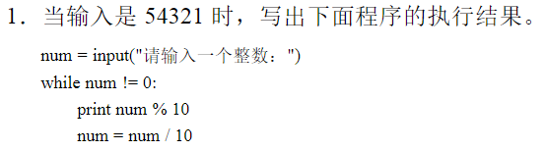

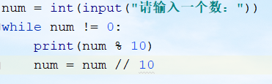

**显示：**

**1**

**2**

**3**

**4**

**5**

## 请对下列列表进行冒泡排序（网易测试开发笔试题）

a=[5,2,4,7,9,1,3,5,4,0,6,1,3]

**maopao.py**